Deine Meinung ist mir wichtig!
Meine Lehrerin…
 | ja | eher ja | eher nein | nein
ist freundlich zu mir.

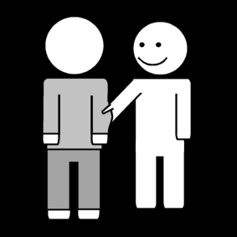
ist hilfsbereit.

merkt, wenn mich
etwas bedrückt.

In meiner Klasse…
 | ja | eher ja | eher nein | nein
fühle ich mich wohl.

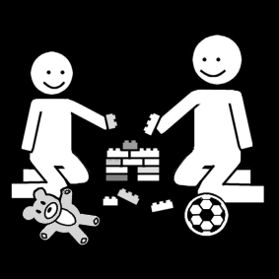
habe ich Freunde
zum Spielen.

Im Unterricht…
 | ja | eher ja | eher nein | nein
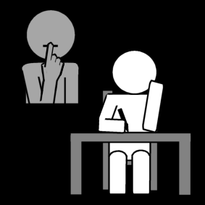
ist es leise.

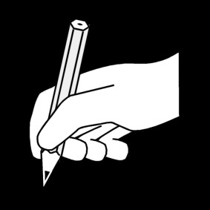
weiß ich immer,
was ich tun soll.
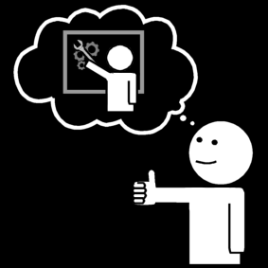
macht mir
Lernen Spaß.

